ПИШПЕК
Бул доор боюнча маалымат азырынча табыла элек
42.86691, 74.60315

Фотография пока не добавлена
КЫРГЫЗЧА
Бул доор боюнча маалымат азырынча табыла элек.

ФРУНЗЕ
Бөкөнбаев көчөсүндөгү Гапар Айтиевдин үйү
42.86691, 74.60315
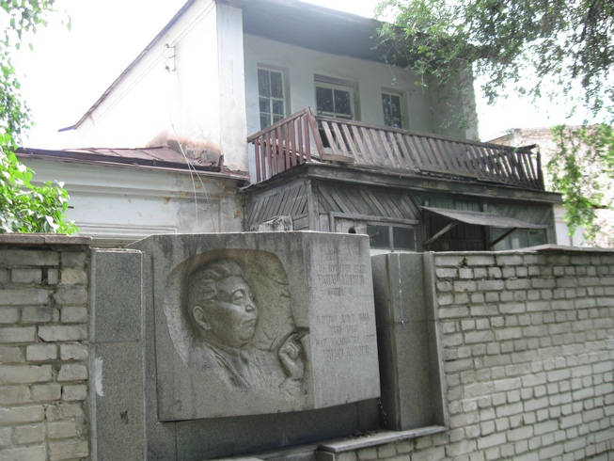
Дом Гапара Айтиева на улице Боконбаева · Владимира Петрова
КЫРГЫЗЧА Бөкөнбаев көчөсүндөгү Гапар Айтиевдин үйү
﻿ Гапар Айтиевдин Бөкөнбаев көчөсүндөгү үйү. В.Петровдун фотосу Бул үйдө советтик кыргыздын алгачкы сүрөтчүлөрүнүн бири, Кыргыз ССРинин жана СССРдин эл артисти, Социалисттик Эмгектин Баатыры Гапар Айтиев жашаган.
Булак: https://bimap.su/description/frunze/24_Dom_Aitieva.txt · BIMAP
Фотографии и материалы принадлежат их авторам; лицензия не указана

БИШКЕК
Бул доор боюнча маалымат азырынча табыла элек
42.86691, 74.60315

Фотография пока не добавлена
КЫРГЫЗЧА
Бул доор боюнча маалымат азырынча табыла элек.

